Анкета животного без владельца от 08.01.2023г.

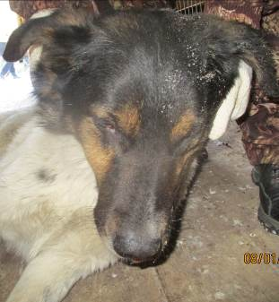 | Дата отлова, место (район, улица, дом) | Ворошиловский район, ул. Автотранспортная
 | Пол животного | Самец – 0092/2023
 | Дата вакцинации | 19.01.2023 г. – Биовак  19.01.2023 г. - Рабикан
 | Дата кастрации/стерилизации | 19.01.2023 г.
 | Дата выпуска, место (район, улица, дом) | 25.01.2023 г. – среда обитания
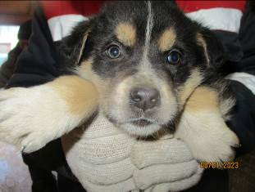 | Дата отлова, место (район, улица, дом) | Ворошиловский район, ул. Автотранспортная
 | Пол животного | Самец – 0088/2023
 | Дата вакцинации | 19.01.2023 г. - Рабикан
 | Дата кастрации/стерилизации | 19.01.2023 г.
 | Дата выпуска, место (район, улица, дом) | 23.01.2023 г. – среда обитания
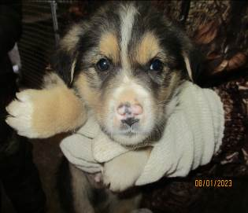 | Дата отлова, место (район, улица, дом) | Ворошиловский район, ул. Автотранспортная
 | Пол животного | Самец – 0086/2023
 | Дата вакцинации | 19.01.2023 г. - Рабикан
 | Дата кастрации/стерилизации | 19.01.2023 г.
 | Дата выпуска, место (район, улица, дом) | 08.02.2023 г. – среда обитания
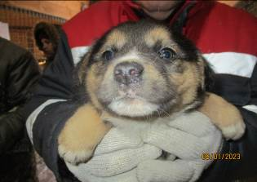 | Дата отлова, место (район, улица, дом) | Ворошиловский район, ул. Автотранспортная
 | Пол животного | Самец – 0087/2023
 | Дата вакцинации | 19.01.2023 г. - Рабикан
 | Дата кастрации/стерилизации | -
 | Дата выпуска, место (район, улица, дом) | 23.01.2023 г. - падеж
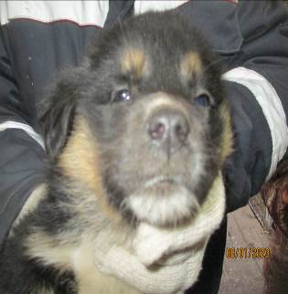 | Дата отлова, место (район, улица, дом) | Ворошиловский район, ул. Автотранспортная
 | Пол животного | Самец – 0085/2023
 | Дата вакцинации | 19.01.2023 г. - Рабикан
 | Дата кастрации/стерилизации | 19.01.2023 г.
 | Дата выпуска, место (район, улица, дом) | 23.01.2023 г. – среда обитания
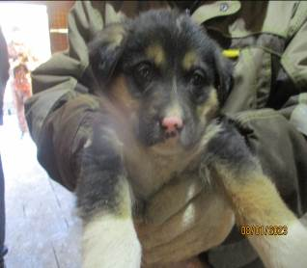 | Дата отлова, место (район, улица, дом) | Ворошиловский район, ул. Автотранспортная
 | Пол животного | Самец – 0089/2023
 | Дата вакцинации | 19.01.2023 г. - Рабикан
 | Дата кастрации/стерилизации | 19.01.2023 г.
 | Дата выпуска, место (район, улица, дом) | 08.02.2023 г. – среда обитания
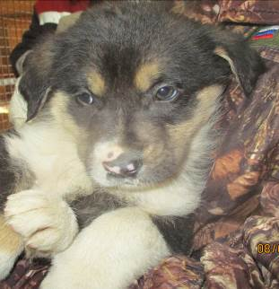 | Дата отлова, место (район, улица, дом) | Ворошиловский район, ул. Автотранспортная
 | Пол животного | Самец – 0090/2023
 | Дата вакцинации | 19.01.2023 г. - Рабикан
 | Дата кастрации/стерилизации | 19.01.2023 г.
 | Дата выпуска, место (район, улица, дом) | 23.01.2023 г. – среда обитания
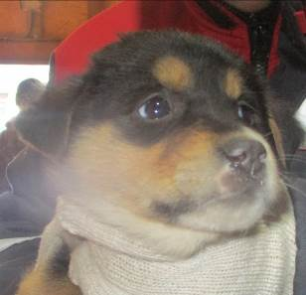 | Дата отлова, место (район, улица, дом) | Ворошиловский район, ул. Автотранспортная
 | Пол животного | Самка – 0091/2023
 | Дата вакцинации | 19.01.2023 г. - Рабикан
 | Дата кастрации/стерилизации | 19.01.2023 г.
 | Дата выпуска, место (район, улица, дом) | 23.01.2023 г. – среда обитания
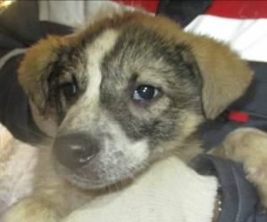 | Дата отлова, место (район, улица, дом) | Советский район, ул. Тимирязева
 | Пол животного | Самец – 0095/2023
 | Дата вакцинации | 17.01.2023 г. – Биовак  19.01.2023 г. - Рабикан
 | Дата кастрации/стерилизации | 19.01.2023 г.
 | Дата выпуска, место (район, улица, дом) | 30.01.2023 г. – среда обитания
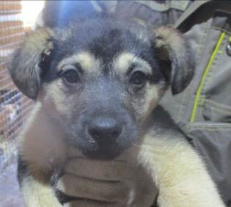 | Дата отлова, место (район, улица, дом) | Советский район, ул. Тимирязева
 | Пол животного | Самка – 0096/2023
 | Дата вакцинации | 18.01.2023 г. – Биовак  19.01.2023 г. - Рабикан
 | Дата кастрации/стерилизации | 19.01.2023 г.
 | Дата выпуска, место (район, улица, дом) | 30.01.2023 г. – среда обитания
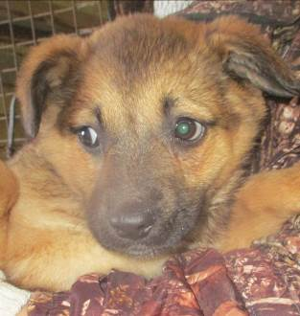 | Дата отлова, место (район, улица, дом) | Советский район, ул. Тимирязева
 | Пол животного | Самка – 0094/2023
 | Дата вакцинации | 17.01.2023 г. – Биовак  19.01.2023 г. - Рабикан
 | Дата кастрации/стерилизации | 19.01.2023 г.
 | Дата выпуска, место (район, улица, дом) | 25.01.2023 г. – среда обитания

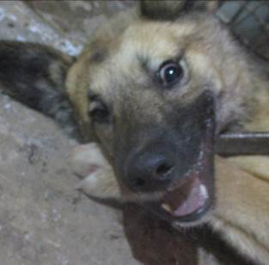 | Дата отлова, место (район, улица, дом) | Советский район, ул. Тимирязева
 | Пол животного | Самка – 0101/2023
 | Дата вакцинации | 17.01.2023 г. – Биовак  19.01.2023 г. - Рабикан
 | Дата кастрации/стерилизации | 19.01.2023 г.
 | Дата выпуска, место (район, улица, дом) | 25.01.2023 г. – среда обитания
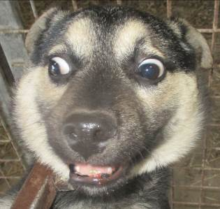 | Дата отлова, место (район, улица, дом) | Советский район, ул. Тимирязева
 | Пол животного | Самец – 0097/2023
 | Дата вакцинации | 19.01.2023 г. – Биовак  19.01.2023 г. - Рабикан
 | Дата кастрации/стерилизации | 19.01.2023 г.
 | Дата выпуска, место (район, улица, дом) | 30.01.2023 г. – среда обитания
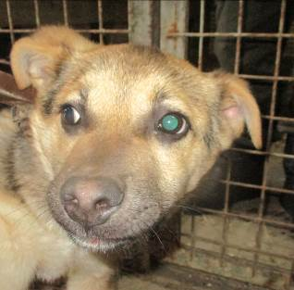 | Дата отлова, место (район, улица, дом) | Советский район, ул. Тимирязева
 | Пол животного | Самец – 0098/2023
 | Дата вакцинации | 19.01.2023 г. – Биовак  19.01.2023 г. - Рабикан
 | Дата кастрации/стерилизации | 19.01.2023 г.
 | Дата выпуска, место (район, улица, дом) | 25.01.2023 г. – среда обитания
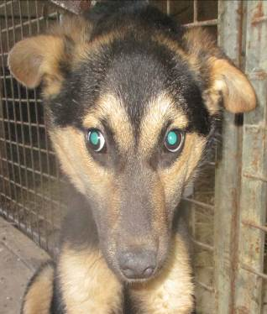 | Дата отлова, место (район, улица, дом) | Советский район, ул. Тимирязева
 | Пол животного | Самец – 0099/2023
 | Дата вакцинации | 19.01.2023 г. – Биовак  19.01.2023 г. - Рабикан
 | Дата кастрации/стерилизации | 19.01.2023 г.
 | Дата выпуска, место (район, улица, дом) | 25.01.2023 г. – среда обитания
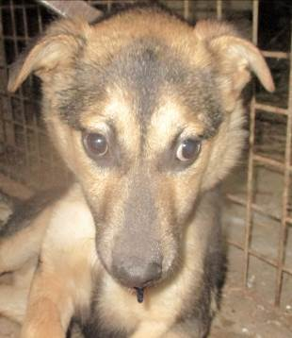 | Дата отлова, место (район, улица, дом) | Советский район, ул. Тимирязева
 | Пол животного | Самка – 0104/2023
 | Дата вакцинации | 19.01.2023 г. – Биовак  19.01.2023 г. - Рабикан
 | Дата кастрации/стерилизации | 19.01.2023 г.
 | Дата выпуска, место (район, улица, дом) | 30.01.2023 г. – среда обитания
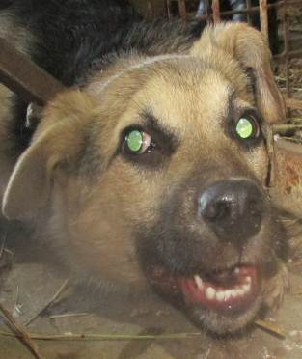 | Дата отлова, место (район, улица, дом) | Советский район, ул. Тимирязева
 | Пол животного | Самец – 0093/2023
 | Дата вакцинации | 19.01.2023 г. – Биовак  19.01.2023 г. - Рабикан
 | Дата кастрации/стерилизации | 19.01.2023 г.
 | Дата выпуска, место (район, улица, дом) | 30.01.2023 г. – среда обитания
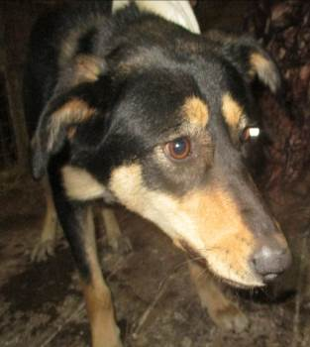 | Дата отлова, место (район, улица, дом) | Советский район, ул. Электролесовская
 | Пол животного | Самка – 0105/2023
 | Дата вакцинации | 19.01.2023 г. – Биовак  19.01.2023 г. - Рабикан
 | Дата кастрации/стерилизации | 19.01.2023 г.
 | Дата выпуска, место (район, улица, дом) | 25.01.2023 г. – среда обитания
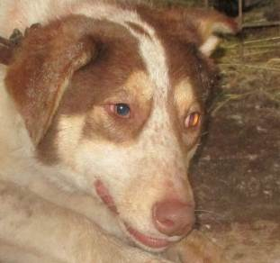 | Дата отлова, место (район, улица, дом) | Советский район, ул. Электролесовская
 | Пол животного | Самка – 0109/2023
 | Дата вакцинации | 19.01.2023 г. – Биовак  19.01.2023 г. - Рабикан
 | Дата кастрации/стерилизации | 19.01.2023 г.
 | Дата выпуска, место (район, улица, дом) | 25.01.2023 г. – среда обитания
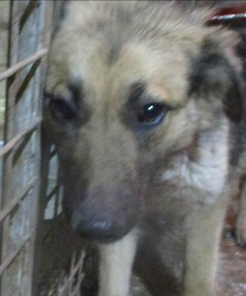 | Дата отлова, место (район, улица, дом) | Советский район, ул. Электролесовская
 | Пол животного | Самка – 0108/2023
 | Дата вакцинации | 19.01.2023 г. – Биовак  19.01.2023 г. - Рабикан
 | Дата кастрации/стерилизации | 19.01.2023 г.
 | Дата выпуска, место (район, улица, дом) | 30.01.2023 г. – среда обитания
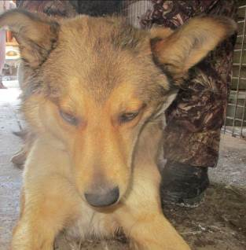 | Дата отлова, место (район, улица, дом) | Советский район, жд станция Ельшанка
 | Пол животного | Самец – 0106/2023
 | Дата вакцинации | 19.01.2023 г. – Биовак  19.01.2023 г. - Рабикан
 | Дата кастрации/стерилизации | 19.01.2023 г.
 | Дата выпуска, место (район, улица, дом) | 25.01.2023 г. – среда обитания
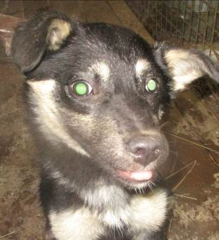 | Дата отлова, место (район, улица, дом) | Советский район, ЖК «Ново-Комарово»
 | Пол животного | Самец – 0102/2023
 | Дата вакцинации | 19.01.2023 г. – Биовак  19.01.2023 г. - Рабикан
 | Дата кастрации/стерилизации | 19.01.2023 г.
 | Дата выпуска, место (район, улица, дом) | 25.01.2023 г. – среда обитания

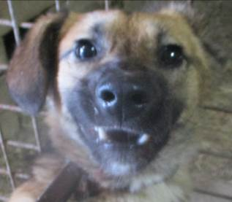 | Дата отлова, место (район, улица, дом) | Советский район, ЖК «Ново-Комарово»
 | Пол животного | Самец – 0100/2023
 | Дата вакцинации | 19.01.2023 г. – Биовак  19.01.2023 г. - Рабикан
 | Дата кастрации/стерилизации | 19.01.2023 г.
 | Дата выпуска, место (район, улица, дом) | 25.01.2023 г. – среда обитания
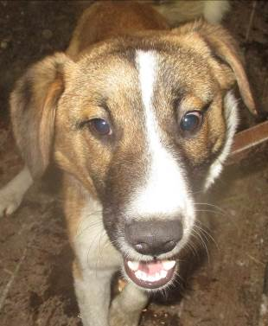 | Дата отлова, место (район, улица, дом) | Советский район, ЖК «Ново-Комарово»
 | Пол животного | Самец – 0103/2023
 | Дата вакцинации | 19.01.2023 г. – Биовак  19.01.2023 г. - Рабикан
 | Дата кастрации/стерилизации | 19.01.2023 г.
 | Дата выпуска, место (район, улица, дом) | 25.01.2023 г. – среда обитания
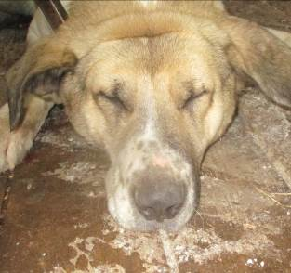 | Дата отлова, место (район, улица, дом) | Советский район, ЖК «Ново-Комарово»
 | Пол животного | Самец – 0107/2023
 | Дата вакцинации | 19.01.2023 г. – Биовак  19.01.2023 г. - Рабикан
 | Дата кастрации/стерилизации | 19.01.2023 г.
 | Дата выпуска, место (район, улица, дом) | 25.01.2023 г. – среда обитания

